

สถานีตำรวจภูธรท่าเรือ
จังหวัดกาญจนบุรี
โทร. 0 3456 1504
ประจำเดือน ธันวาคม 266

คำนำ

ตามการประเมินคุณธรรมและความโปร่งใสในการดำเนินงานของหน่วยงานภาครัฐ (Integrity and Transparency Assessment : ITA) สถานีตำรวจ ประจำปีงบประมาณ พ.ศ. 2566 ตัวชี้วัดที่ 9 การเปิดเผยข้อมูล ตัวชี้วัดย่อยที่ 9.2 การบริหารงาน ข้อ O7 กำหนดให้รายงานผลการปฏิบัติราชการประจำหน่วย โดยให้แสดงรายงานการปฏิบัติราชการประจำเดือนของสถานีตำรวจในรอบ 6 เดือนแรก ของปีงบประมาณ พ.ศ. 2567 (ตุลาคม 2566 - มีนาคม 2567) แยกเป็นรายเดือน และเผยแพร่เป็นประจำทุกเดือน บนเว็บไซต์ของสถานีตำรวจ
สถานีตำรวจภูธรท่าเรือ จึงได้สรุป การปฏิบัติราชการประจำเดือน ธันวาคม 2566 ไว้แล้ว โดยแยกการปฏิบัติเป็น 5 สายงาน ประกอบด้วย งานอำนวยการ งานป้องกันปราบปราม งานจราจร งานสืบสวน และงานสอบสวน เพื่อเผยแพร่ข้อมูลการปฏิบัติงานบนเว็บไซต์ของสถานีตำรวจภูธรท่าเรือ https://tharuea.kanchanaburi.police.go.th/ ต่อไป

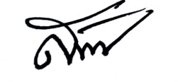
พันตำรวจเอก
( สมบัติ โพธิ์งาม )
ผู้กำกับการ สถานีตำรวจภูธรท่าเรือ
1 มกราคม 2567

สารบัญ

คำนำ
สารบัญ
รายงานการปฏิบัติราชการงานอำนวยการ 3
รายงานการปฏิบัติราชการงานป้องกันปราบปราม 4
รายงานการปฏิบัติราชการงานจราจร 9
รายงานการปฏิบัติราชการงานสืบสวน 11
รายงานการปฏิบัติราชการงานสอบสวน 15

รายงานการปฏิบัติราชการงานอำนวยการ

ภาพกิจกรรมประกอบรายงานประจำสัปดาห์
หน่วยงาน สภ.ท่าเรือ
กิจกรรม จิตอาสาพัฒนา
วันที่ 4 ธ.ค.66 เวลา 09.00-10.00 น.
บก./ภ.จว.(สน./สภ.) สภ.ท่าเรือ
สถานที่จัดกิจกรรม บริเวณป่าชุมชนบ้านหนองหิน - เขาสูง ต.เขาสามสิบหาบ อ.ท่ามะกา จว.กาญจนบุรี
รายละเอียดกิจกรรม พ.ต.อ.สมบัติ โพธิ์งาม ผกก.สภ.ท่าเรือ มอบหมายให้ พ.ต.ต.อินทร์ทา วาจะเสน สว.ธร.สภ.ท่าเรือ พร้อม ตร. สภ.ท่าเรือชุดจิตอาสา ร่วมกับหน่วยงานต่างๆ และประชาชนจิตอาสา ร่วมกันทำกิจกรรมจิตอาสาเฉพาะกิจ เราทำความดีด้วยหัวใจ โดยการปลูกต้นไม้ ให้ร่มรื่น บริเวณป่าชุมชนบ้านหนองหิน-เขาสูง หมู่ที่ 1 ต.เขาสามสิบหาบ อ.ท่ามะกา เพื่อถวายเป็นพระราชกุศล เนื่องในวันคล้ายวันพระบรมราชสมภพ ของพระบาทสมเด็จพระบรมชนกาธิเบศร มหาภูมิพลอดุลยเดชมหาราช บรมนาถบพิตร วันชาติ และวันพ่อแห่งชาติวันที่ 5 ธันวาคม 2566 ปลูกต้นไม้ 4 ชนิด ดังนี้
ต้นไม้มะค่าโมง จำนวน 258 ต้น ต้นไม้มะขามป้อม จำนวน 250 ต้นต้นไม้ขี้เหล็ก จำนวน 259 ต้น ต้นไม้สะเดา จำนวน 232 รวมจำนวนทั้งสิ้น 999 ต้น
จำนวนผู้เข้าร่วมกิจกรรม ข้าราชการตำรวจชุดจิตอาสา 10 นาย หน่วยงานต่างๆ จำนวน 500 นาย
และจิตอาสาประชาชน 30 นาย รวม 540 นาย
ภาพกิจกรรม

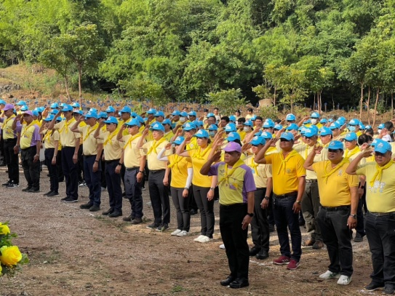
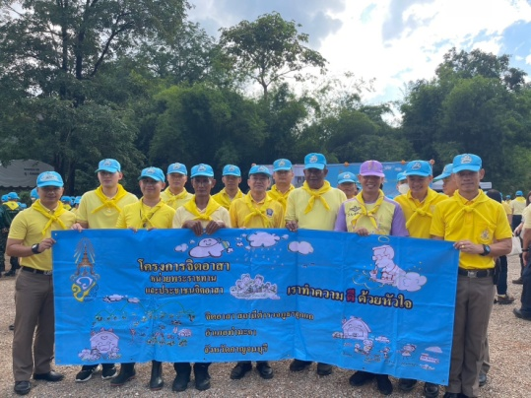

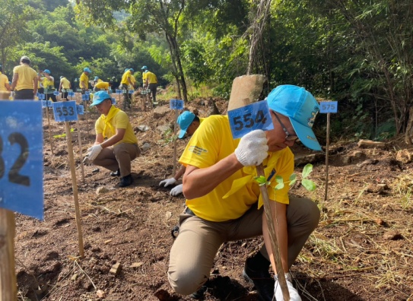
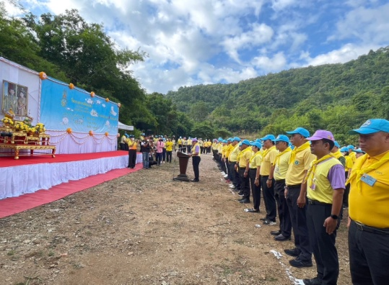

รายงานการปฏิบัติราชการงานปราบปราม

1.การปล่อยแถวสายตรวจและฝึกยุทธวิธีตำรวจ
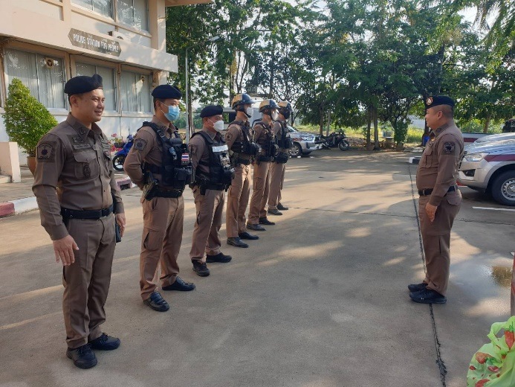
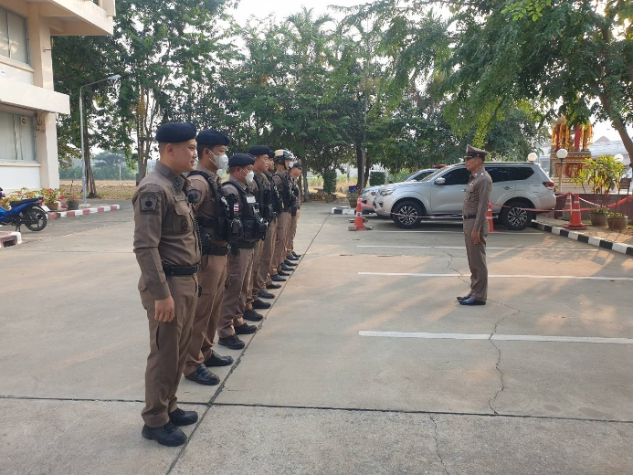

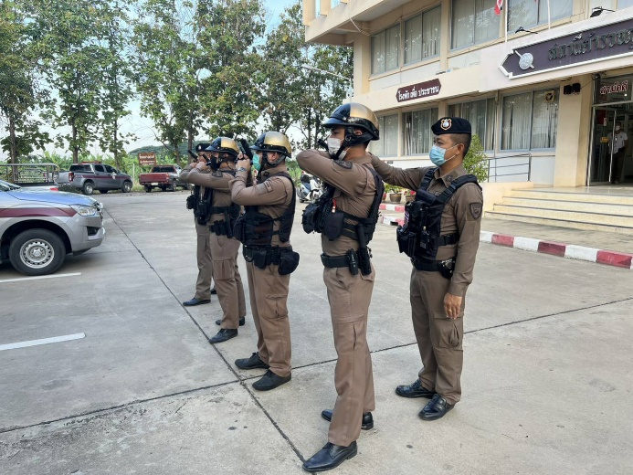
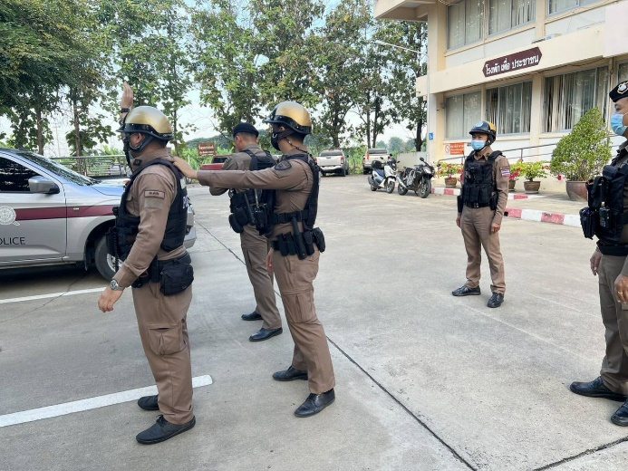

วันที่ 1 - 31 ธันวาคม 2566 เวลา 08.00 น. พ.ต.อ. สมบัติ โพธิ์งาม ผกก.สภ.ท่าเรือ ,พ.ต.ท.อำนาจ ปรีชาวาท รอง ผกก.ป.สภ.ท่าเรือ และ พ.ต.ต.กฤษวิศญ์ ขาวเก้า สวป.สภ.ท่าเรือ เรียกรวมแถวหน้าเสาธง เพื่อเคารพธงชาติ สวดมนต์ไหว้พระ กล่าวอุดมคติตำรวจ และชี้แจงข้อราชการต่างๆ ดังนี้
- กำชับการปฏิบัติหน้าที่ให้มีความพร้อมอยู่เสมอ
- ตรวจความพร้อมก่อนออกปฏิบัติหน้าที่ เครื่องแต่งกาย อาวุธอุปกรณ์ประจำกาย และยานพาหนะ
- ออกตรวจจุดเสี่ยงจุดล่อแหลมในพื้นที่รับผิดชอบและบันทึกลงระบบ Police 4.0
- ออกตรวจเยี่ยมประชาชน ตามโครงการ Stop Walk and talk
- ปฏิบัติตามแนวทาง การยกระดับการบริการประชาชนของสถานีตำรวจ
- กำชับการปฎิบัติหน้าที่ ตามหลักยุทธวิธี ไม่ประมาท
- ฝึกทบทวนยุทธวิธีตำรวจ
ผู้รับผิดชอบกิจกรรม : พ.ต.ท.อำนาจ ปรีชาวาท รอง ผกก.ป.สภ.ท่าเรือ และ พ.ต.ต.กฤษวิศญ์ ขาวเก้า สวป.สภ.ท่าเรือ

2. การออกตรวจตามแผนการตรวจ
การแบ่งเขตตรวจ
1. สายตรวจรถยนต์ 1 เขตตรวจ รับผิดชอบพื้นที่ 4 ตำบล
2. สายตรวจรถจักรยานยนต์ 2 เขตตรวจ 12 จุดตรวจ(บังคับ) รับผิดชอบในพื้นที่เทศบาล
3. สายตรวจตำบล 4 ตำบล แยกเป็น
- 1 สายตรวจตำบลตะคร้ำเอน รับผิดชอบตำบลตะคร้ำเอน
- 2 สายตรวจตำบลพระแท่น รับผิดชอบตำบลพระแท่น
- 3 สายตรวจตำบลอุโลกสี่หมื่น รับผิดชอบตำบลอุโลกสี่หมื่น
- 4 สายตรวจตำบลหนองลาน รับผิดชอบตำบลหนองลาน
การออกตรวจตรวจให้ครบวงรอบตามที่กำหนด และเปลี่ยนแผนการตรวจทุก 15 วัน
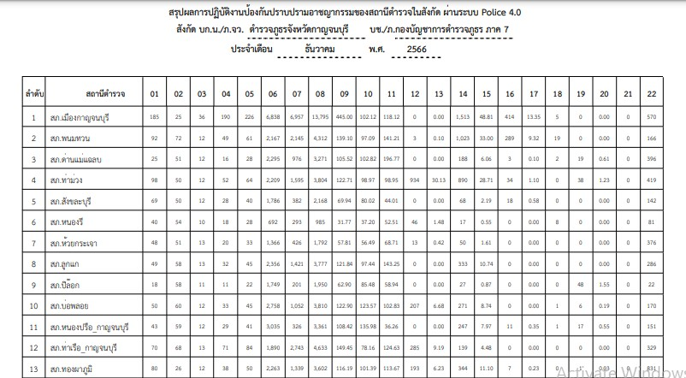

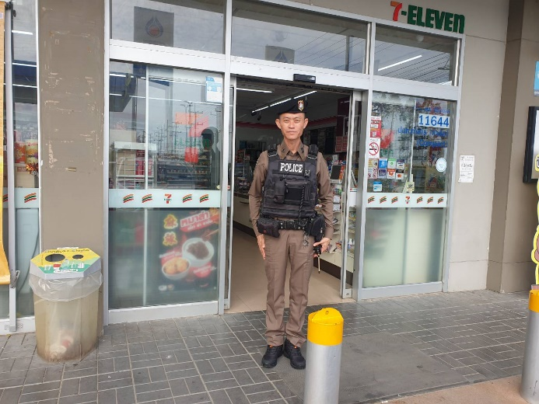
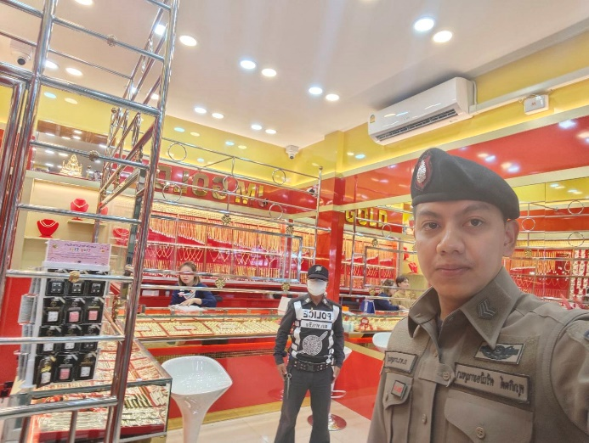

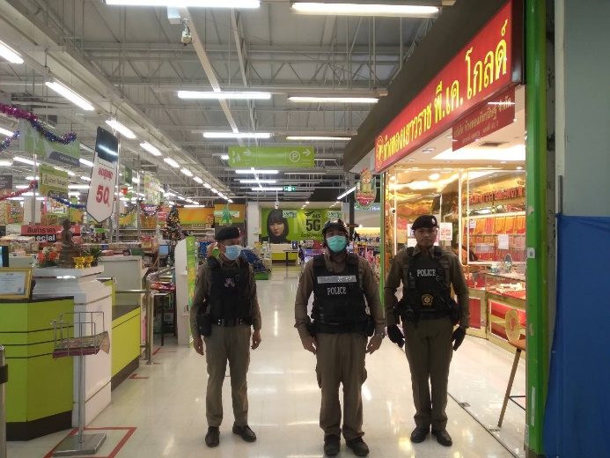
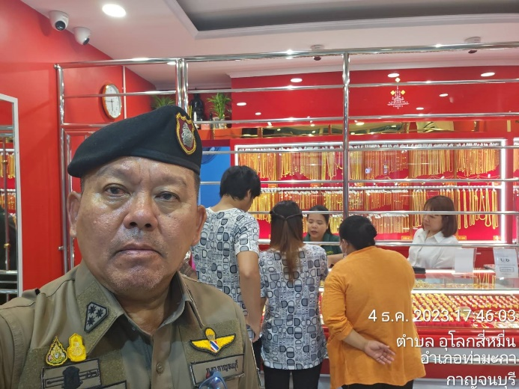

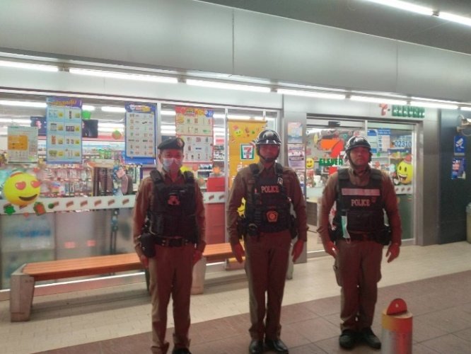
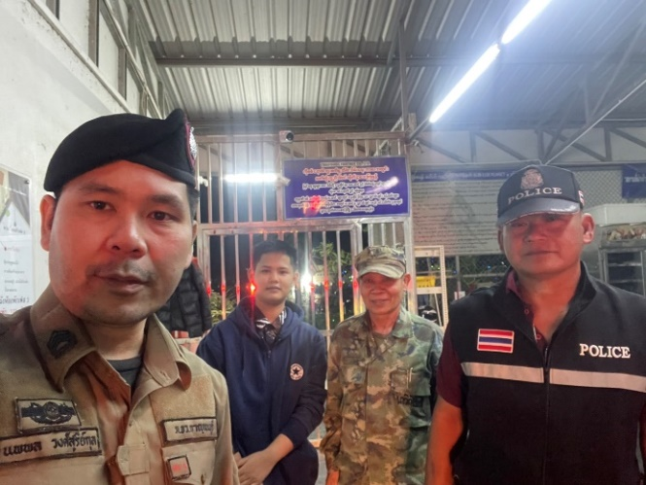

3. ศูนย์รับแจ้งเหตุ 191

เดือน | สั่งการ | พบ | ไม่พบ | เวลาถึง
 |  |  |  | 5 นาที | 5-15 นาที | 15-30 นาที
ธ.ค.66 | 27 | 27 | - | 24 | 3 | -

4. การฝึกประจำสัปดาห์

จัดทำคำสั่งแต่งตั้งครูฝึกและมอบหมายผู้ทำการฝึก โดยแบ่งออกเป็น 2 ชุด ทำการฝึกชุดละ 1 สัปดาห์ สลับกันไป ตามชุดท้ายคำสั่ง สภ.ท่าเรือ ที่ 187/2566 ลงวันที่ 31 กรกฎาคม 2566 อย่างน้อยสัปดาห์ละ 1 ครั้ง เพื่อทบทวน และฝึกวินัย ให้เจ้าหน้าที่ตำรวจเป็นประจำ เพื่อเพิ่มประสิทธิภาพในการปฎิบัติหน้าที่ให้มีศักยภาพมากขึ้น

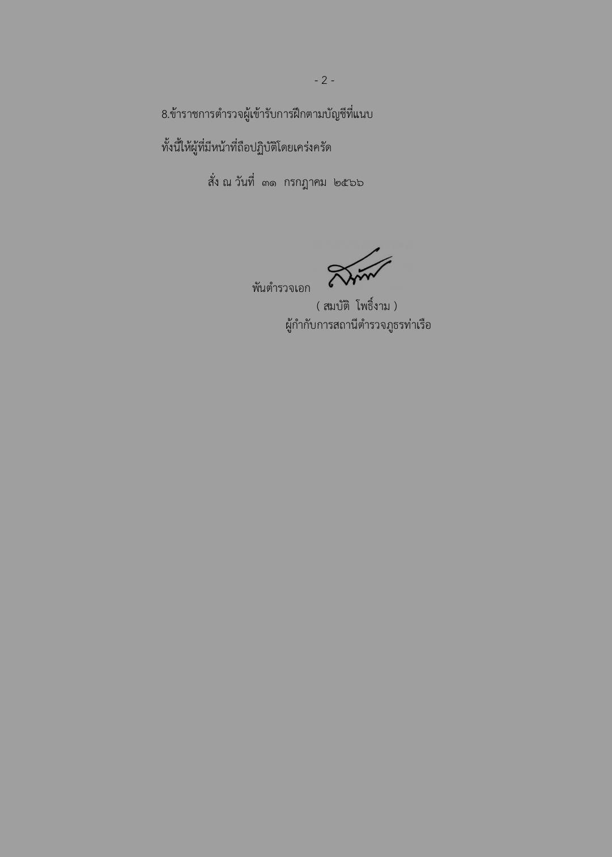
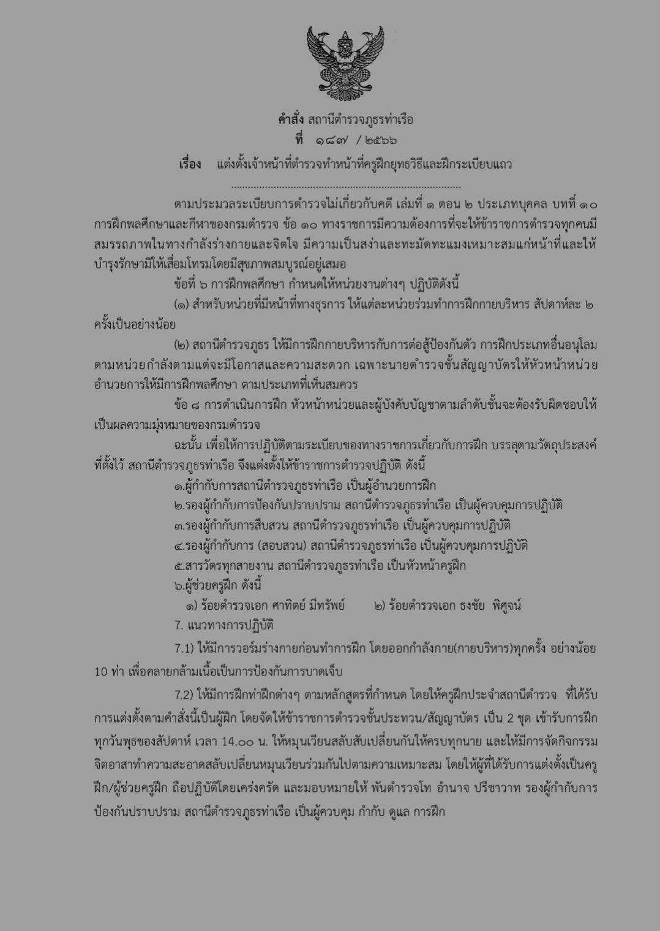

การแบ่งชุดในการฝึกแต่ละสัปดาห์

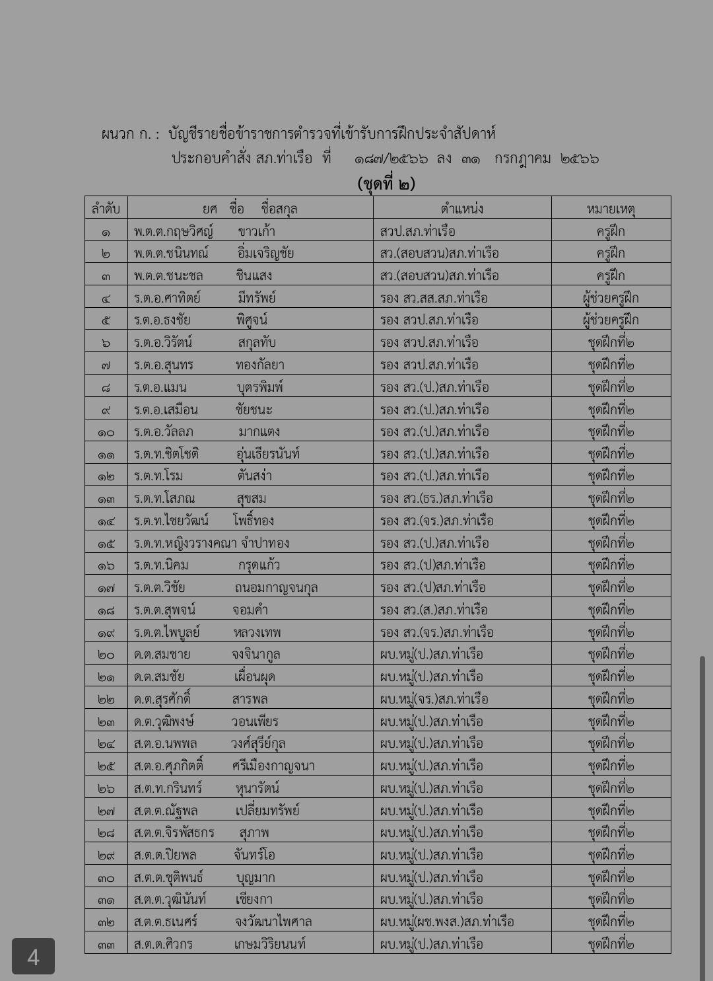
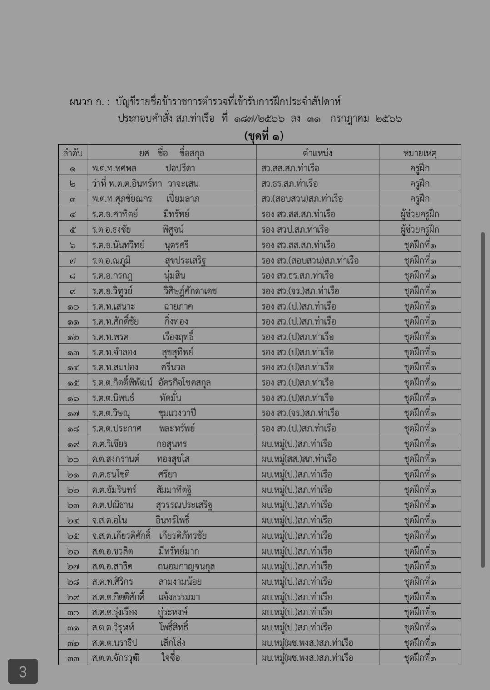

ในแต่ละครั้งของการฝึก จะมีการปรับเปลี่ยนวิธการฝึกไปในแต่สัปดาห์ เพื่อให้ผู้เข้ารับการฝึกได้ฝึกทบทวนการฝึกได้หลากหลายวิธี
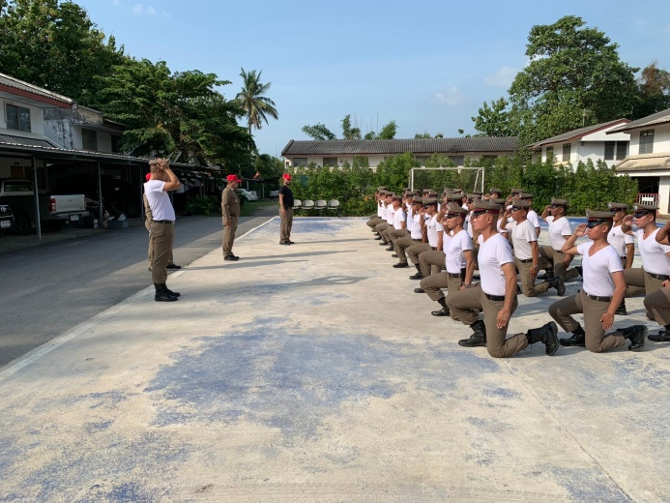
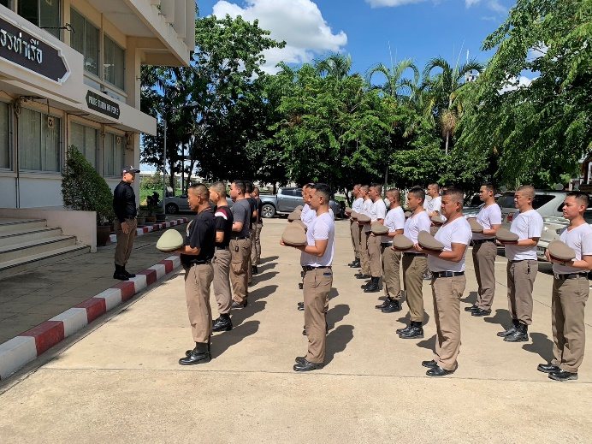

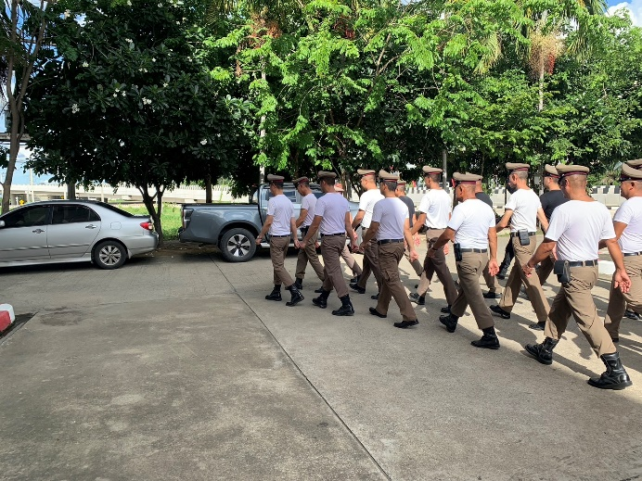
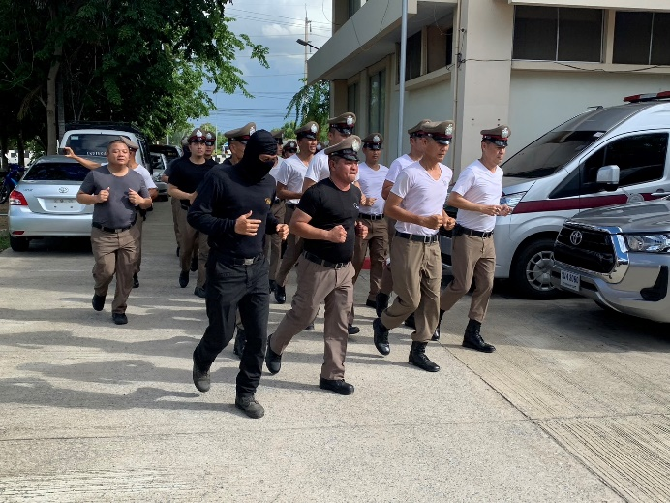

5. ซ้อมแผนเผชิญเหตุ Active Shooter

วันที่ 15 ธันวาคม 2566 เวลา 09.00 – 10.00 น. ภายใต้การอำนวยการของ พ.ต.อ.สมบัติ โพธิ์งาม ผกก.สภ.ท่าเรือ, พ.ต.ท.อำนาจ ปรีชาวาท รอง ผกก.ป.สภ.ท่าเรือ มอบหมายให้ พ.ต.ต.กฤษวิศญ์ ขาวเก้า สวป.สภ.ท่าเรือ นำชุดปฏิบัติการชุมชนสัมพันธ์ ทำการประชาสัมพันธ์แนะนำวิธีเอาตัวรอดจากเหตุกราดยิง หรือเหตุบุคคลคลุ้มคลั่งอาละวาดจะทำร้าย โดยใช้หลักสูตร Active Shooter "หนี ซ่อน สู้" หรือ Run Hide Fight ตามยุทธวิธีตำรวจ เพื่อลดความสูญเสีย
และได้ทำการซักซ้อมแผนเผชิญเหตุโดยสมมุติสถานการณ์ มีบุคคลคลุ้มคลั่ง ถืออาวุธมีด เข้ามาในโรงเรียนจะทำร้ายนักเรียน โรงเรียนบ้านหนองตาแพ่ง มีจำนวน 48 คน
ผลการปฏิบัติ ผู้ปฏิบัติมีความเข้าใจวิธีการและขั้นตอนการปฏิบัติ เหตุการณ์เป็นไปด้วยความเรียบร้อย

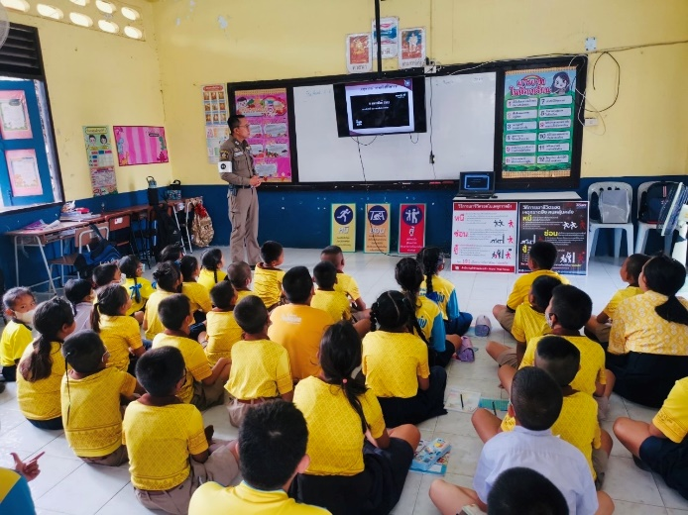
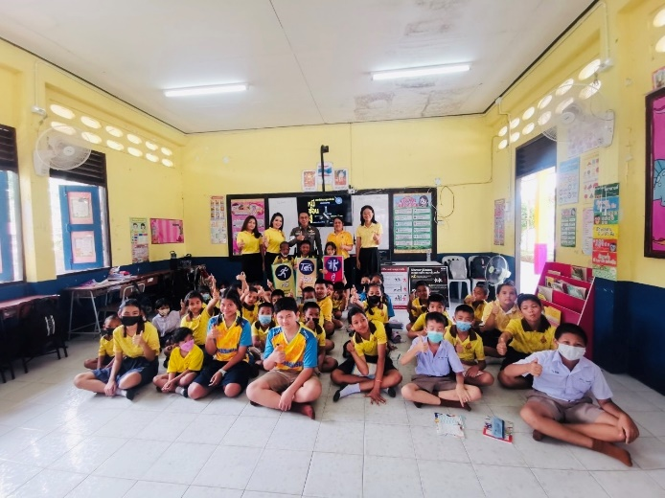

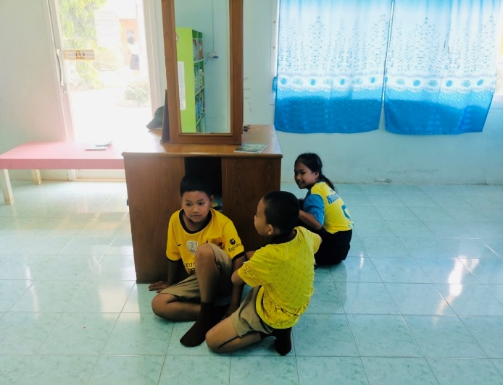
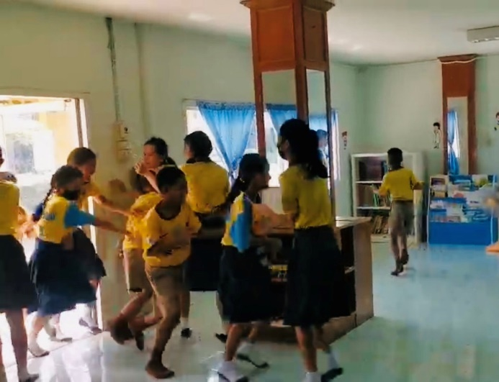

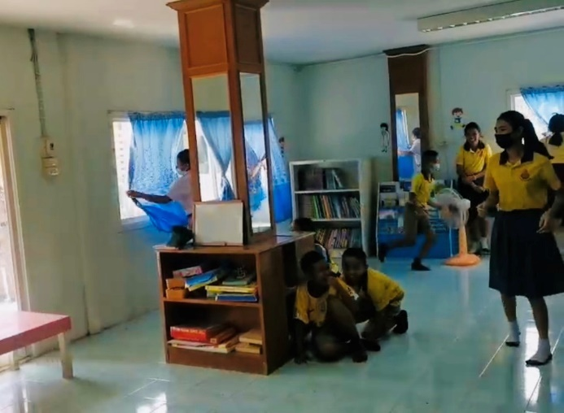
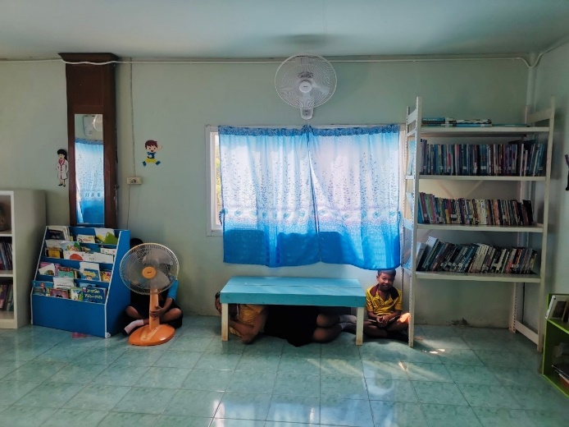

รายงานการปฏิบัติราชการงานจารจร

การประชุมแนวทางการออกใบสั่งจราจร
ประจำเดือน ธันวาคม 2566

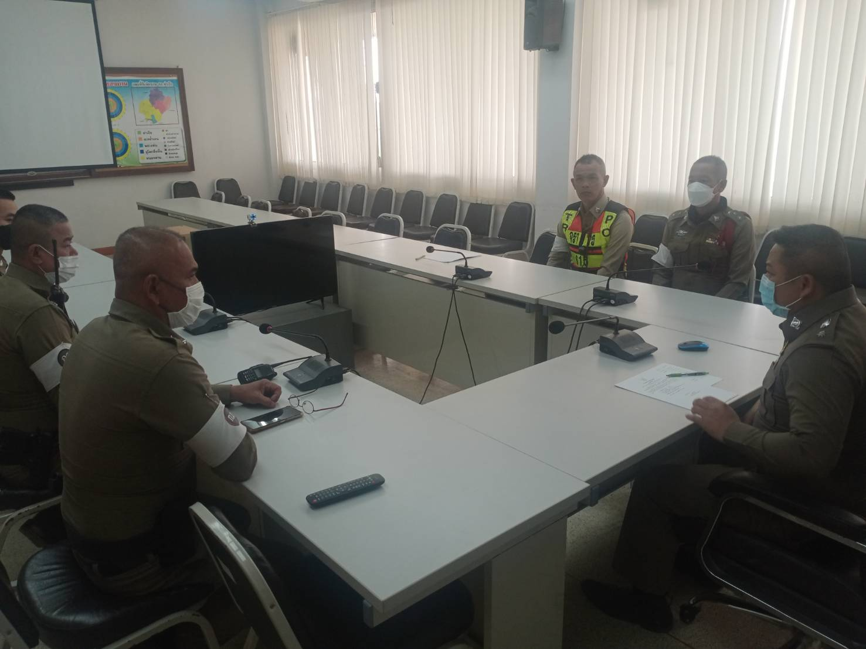

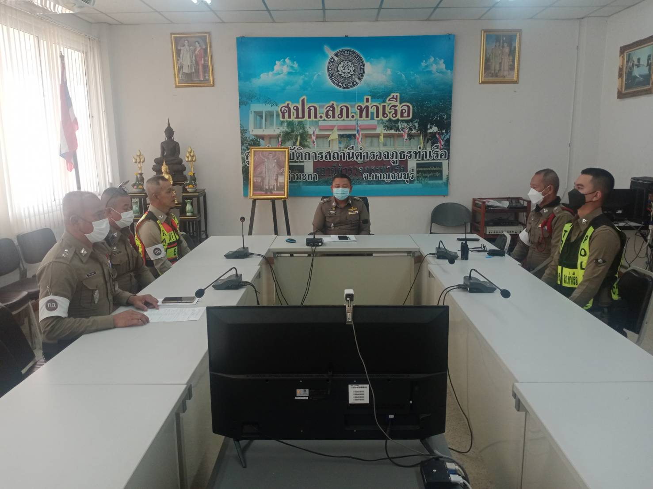
ในภาพ...เมื่อวันที่ 8 ธ.ค.66 เวลาประมาณ 09.30 น. พ.ต.ท.อำนาจ ปรีชาวาท รอง ผกก.ป.สภ.ท่าเรือ ได้เรียกสายตรวจจราจรทุกนายเข้าร่วมประชุมเพื่อรับทราบแนวทางการปฏิบัติการออกใบสั่งจราจร ณ ห้องประชุม ชั้น 3 สภ.ท่าเรือ

การตั้งจุดตรวจ จุดสกัดกวดขันวินัยจราจร ตามมาตรการ 10 ข้อหาหลัก
ประจำเดือน ธันวาคม 2566

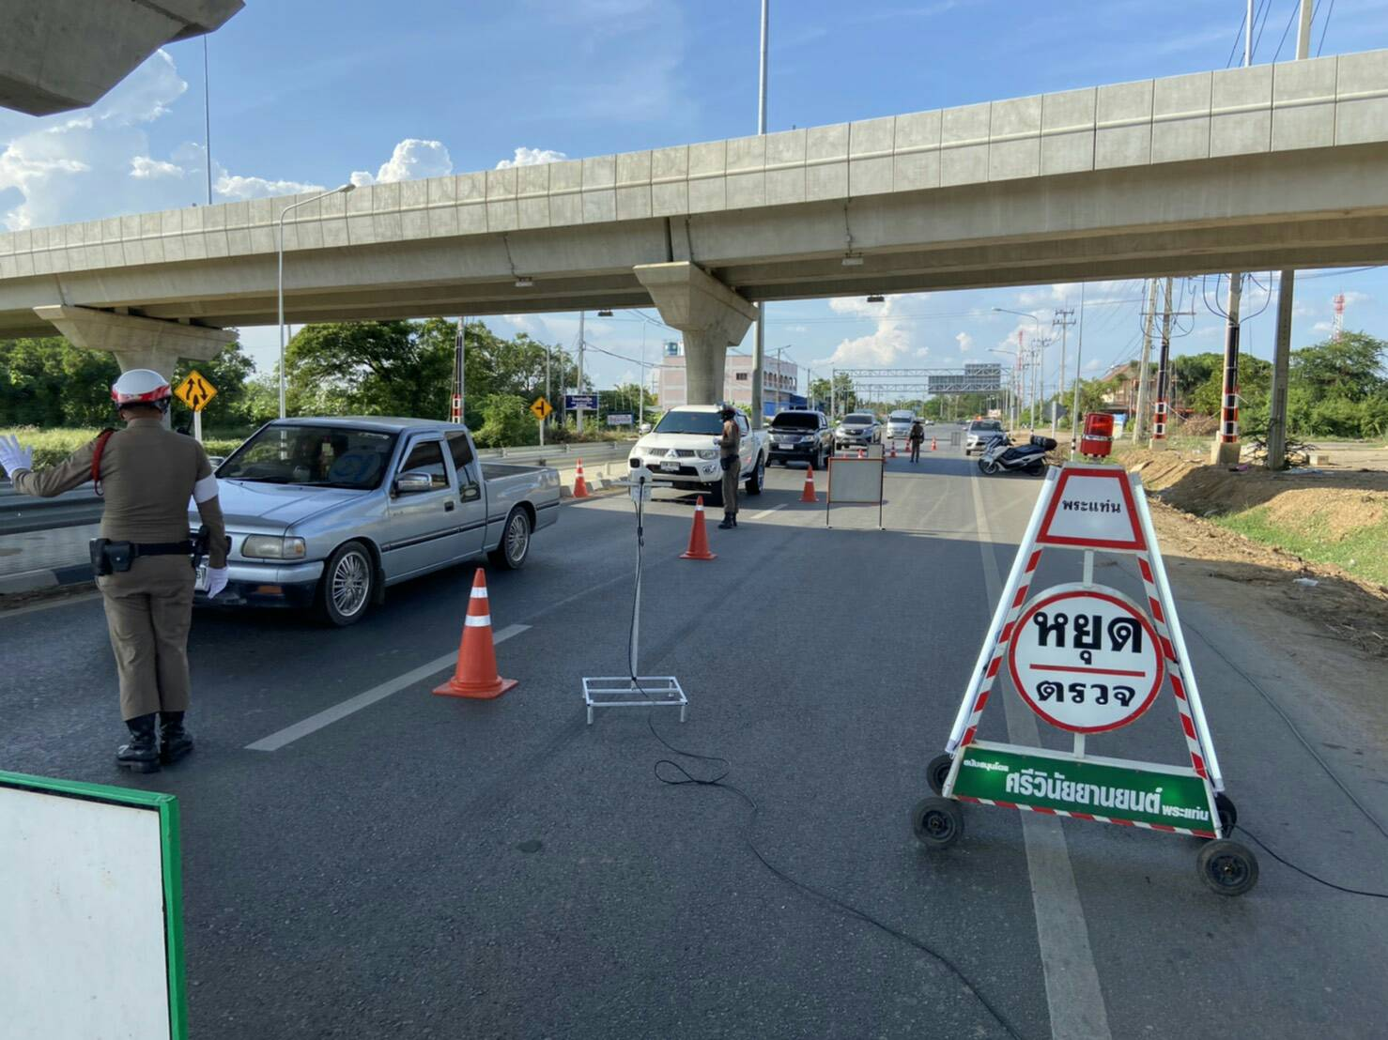
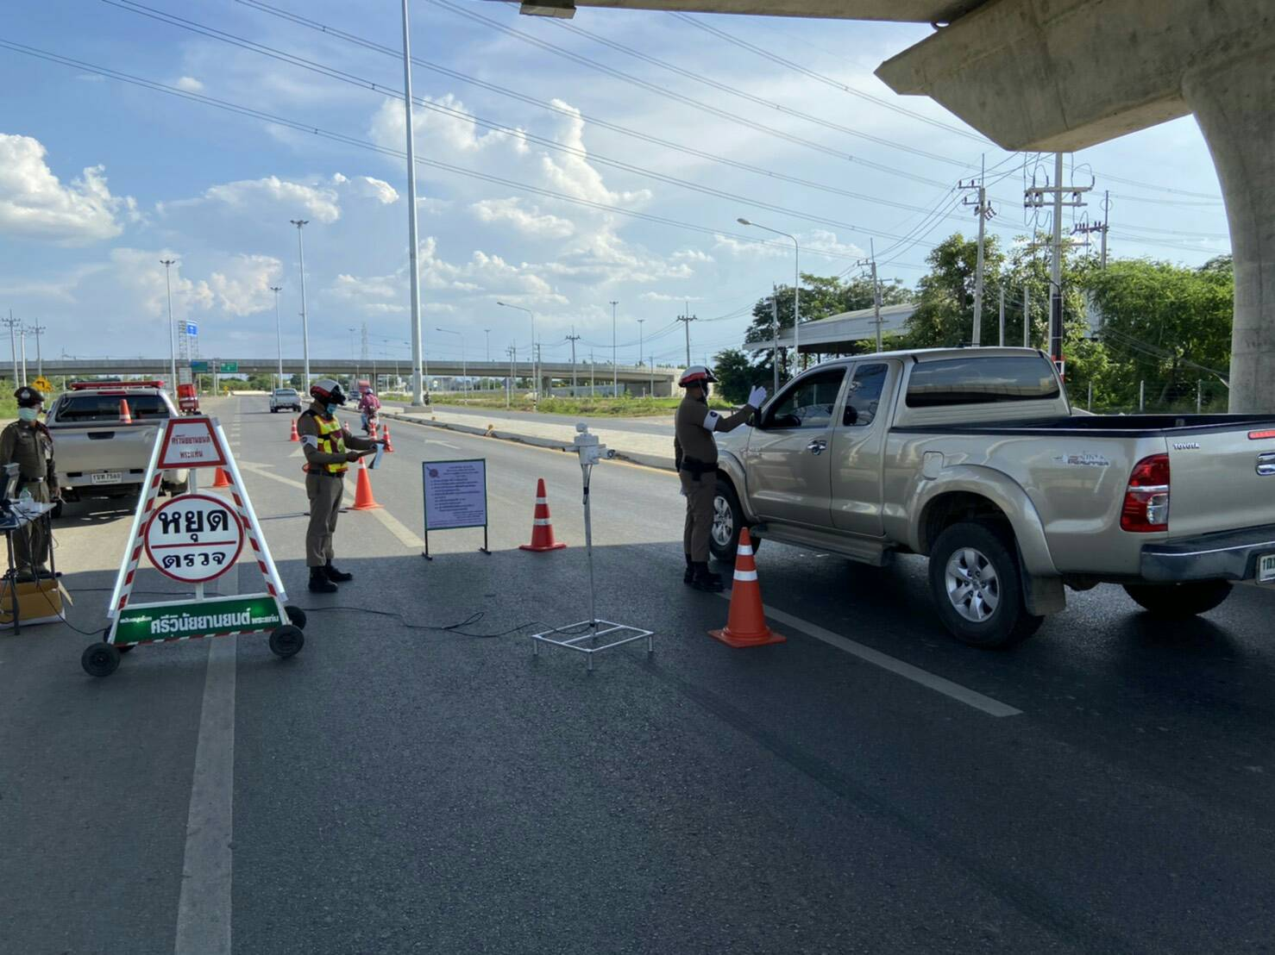
ในภาพ...พ.ต.ท.อำนาจ ปรีชาวาท รอง ผกก.ป.สภ.ท่าเรือ ปฏิบัติหน้าที่หัวหน้าจุดตรวจประจำวัน พร้อมด้วยกำลังสายตรวจจราจร ตั้งจุดตรวจ จุดสกัดกวดขันวินัยจราจร ตามมาตรการ 10 ข้อหาหลัก ของผู้บังคับบัญชาบริเวณใต้ทางด่วนมอเตอร์เวย์ ม.6 ต.ตะคร้ำเอน อ.ท่ามะกา จ.กาญจนบุรี ถนนท่าเรือ-พระแท่น(3081)

รายงานการปฏิบัติราชการงานสืบสวน

1. สถิติจับกุมความผิดเกี่ยวยาเสพติด ประจำเดือน ธันวาคม 2566

ประเภทความผิด | จับกุม (ราย) | ผู้ต้องหา (คน)
ผลิต | 0 | 0
จำหน่าย | 0 | 0
ครอบครอง | 7 | 7
ครอบครองเพื่อเสพ | 4 | 4
เสพ | 20 | 20
รวม | 31 | 31

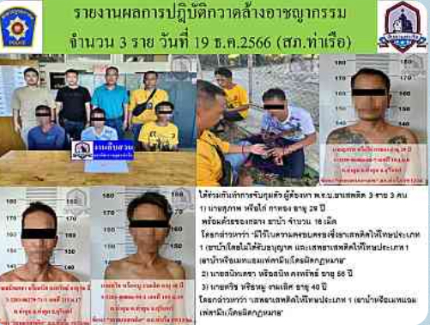

เรียนผู้บังคับบัญชาเพื่อโปรดทราบ
*** สภ.ท่าเรือ ภ.จว.กาญจนบุรี ***
ขอรายงานผลการปฎิบัติระดมกวดล้างอาชญากรรม ห้วงตั้งแต่วันที่ 18-27 ธ.ค.66
วันที่ 20 ธันวาคม 2566 เวลาประมาณ 10.00 น. ภายใต้การอำนวยการของ พ.ต.อ.สมบัติ โพธิ์งาม ผกก.สภ.ท่าเรือ , พ.ต.ท.สายชล แสนสุข รอง ผกก.สส.สภ.ท่าเรือ , ได้สั่งการให้ ชุดสืบสวน สภ.ท่าเรือ นำโดย พ.ต.ท.ภานุ ภิรมนา สว.สส.สภ.ท่าเรือ , ร.ต.อ.สมคเน สร้อยอยู่ รอง สวป.สภ.ท่าเรือ , ร.ต.ท.สุพจน์ จอมคำ รอง สวฯ , ด.ต.สมชัย เผื่อนผุด , ส.ต.ต.ปิยพล จันทร์โอ , ส.ต.ต.ชุติพนธ์ บุญมาก , ส.ต.ต.จักรวุฒิ ใจซื่อ ได้ร่วมกันนำหมายค้นของศาลจังหวัดกาญจนบุรี ทำการปิดล้อมตรวจค้น บ้านไม่มีเลขที่ ริมคลองท่าสาร-บางปลา (บ้านสนุ่น) หมู่ 5 ต.ตะคร้ำเอน อ.ท่ามะกา จ.กาญจนบุรี จับกุมผู้ต้องหา พ.ร.บ.ยาเสพติด 4 ราย 4 คน ดังนี้.
📍 รายที่ 1 นายอุดร หรือดอน สนธิชัย อายุ 37 ปี บ้านเลขที่ 1/1 หมู่ 5 ต.ตะคร้ำเอน อ.ท่ามะกา จ.กาญจนบุรี
หมายเลขประจำตัวประชาชน 1-7106-00022-76-7
📍 พร้อมด้วยของกลาง : ยาเสพติดให้โทษประเภท 1 (ยาบ้า) จำนวน 5 เม็ด
📍 โดยกล่าวหาว่า : “มียาเสพติดให้โทษประเภท 1 (ยาบ้า)ไว้ในความครอบครองโดยไม่ได้รับอนุญาต”
📍รายที่ 2 นายอิทธิพล หรืออ๊อฟ โพธิ์ทรัพย์สุข อายุ 39 ปี บ้านเลขที่ 40/106 หมู่ 1 ต.ท่ามะกา อ.ท่ามะกา จ.กาญจนบุรี
📍 โดยกล่าวหาว่า : “เสพยาเสพติดให้โทษประเภท 1 (ยาบ้าหรือเมทแอมเฟตามีน)โดยผิดกฏหมาย
📍รายที่ 3 นายธนศร หรือเค เปี้ยวนาลาว อายุ 26 ปี บ้านเลขที่ 1873 หมู่ 6 ต.อู่ทอง อ.อู่ทอง จ.สุพรรณบุรี
📍 โดยกล่าวหาว่า : “เสพยาเสพติดให้โทษประเภท 1 (ยาบ้าหรือเมทแอมเฟตามีน)โดยผิดกฏหมาย”
📍รายที่ 4 นายนเรศ หรือบอล ปิ่นทอง อายุ 25 ปี บ้านเลขที่ 135/4 ถ.แสงชูโตใหม่ ต.ตะคร้ำเอน อ.ท่ามะกา จ.กาญจนบุรี
📍 โดยกล่าวหาว่า : “เสพยาเสพติดให้โทษประเภท 1 (ยาบ้าหรือเมทแอมเฟตามีน)โดยผิดกฏหมาย”
📍 สถานที่จับกุม : บ้านไม่มีเลขที่ ริมคลองท่าสาร-บางปลา (บ้านสนุ่น) หมู่ 5 ต.ตะคร้ำเอน อ.ท่ามะกา จ.กาญจนบุรี
📍 จึงได้ทำการจับกุมตัวผู้ต้องหา นำส่ง พงส. สภ.ท่าเรือ เพื่อดำเนินการตามตามกฎหมายต่อไป

2. สถิติจับกุมความผิดเกี่ยวกับอาวุธปืนและ ความผิดอื่น

ความผิดเกี่ยวกับอาวุธ ประจำเดือน ธันวาคม 2566

ประเภทความผิด | จับกุม (ราย) | ผู้ต้องหา (คน)
อาวุธปืนไม่มีทะเบียน | 2 | 2
อาวุธปืนมีทะเบียน | - | -
รวม | 2 | 2

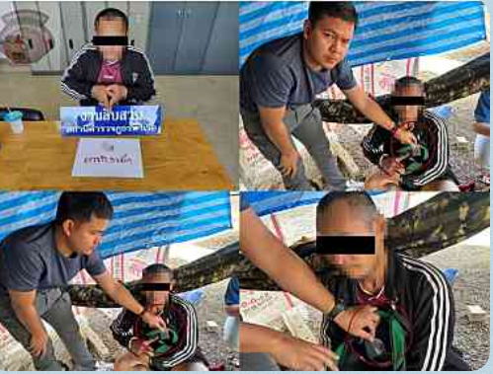
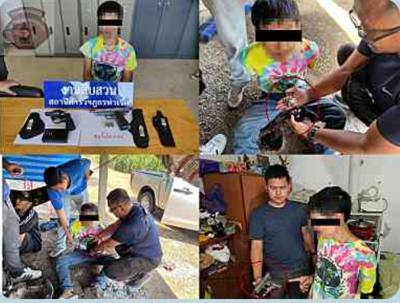

*** สภ.ท่าเรือ ภ.จว.กาญจนบุรี ***
เรียนผู้บังคับบัญชาเพื่อโปรดทราบ
วันที่ 1 ธันวาคม 2566 เวลาประมาณ 11.00 น. เจ้าหน้าที่ตำรวจ สภ.ท่าเรือ สภ.ท่าเรือ นำโดย พ.ต.ท.ทศพล ปอปรีดา สว.สส.สภ.ท่าเรือ , ร.ต.ท.สุพจน์ จอมคำ รอง สวฯ , ด.ต.สมชัย เผื่อนผุด , ส.ต.ต.ปิยพล จันทร์โอ , ส.ต.ต.ชุติพนธ์ บุญมาก และ ส.ต.ต.จักรวุฒิ ใจซื่อ ได้ร่วมกันทำการจับกุมผู้ต้องหา 1 ราย 1 คน ดังนี้.
📍 รายที่ 1 นายชัยยุทธ หรือเค ถิ่นกำแพง อายุ 37 ปี บ้านเลขที่ 145 หมู่ 1 ต.หนองตากยา อ.ท่าม่วง จ.กาญจนบุรี
หมายเลขประจำตัวประชาชน 1-7106-00089-05-5
📍พร้อมด้วยของกลาง :
1) อาวุธปืนพกสั้น ชนาด .22 ไม่ทราบยี่ห้อ หมายเลขทะเบียน กท 572952 จำนวน 1 กระบอก
2) อาวุธปืนพกสั้นไทยประดิษฐ์ ขนาด 9 มม.(ไม่มีหมายเลขทะเบียน) จำนวน 1 กระบอก
3) เครื่องกระสุนปืน ขนาด .22 จำนวน 8 นัด
4) เครื่องกระสุนปืน ขนาด 9 มม.จำนวน 4 นัด
5) ซองพกปืนด้านใน สีดำ จำนวน 2 ซอง
📍 โดยกล่าวหาว่า : “มีอาวุธปืนและเครื่องกระสุนปืนไว้ในความครอบครองโดยไม่ได้รับอนุญาต , พกพาอาวุธปืนไปในเมือง หมู่บ้าน หรือทางสาธารณะ โดยไม่มีใบอนุญาตให้มีอาวุธปืนติดตัว และไม่มีเหตุจำเป็นเร่งด่วนตามสมควรแก่พฤติการณ์ , เสพยาเสพติดให้โทษประเภท 1 (ยาบ้าหรือเมทแอมเฟตามีน) โดยผิดกฏหมาย”
📍 รายที่ 2 นายบุญนำ ทองสุกใส (หนูใหญ่) อายุ 35 ปี บ้านเลขที่ 27/1 หมู่ 5 ต.ตะคร้ำเอน อ.ท่ามะกา จ.กาญจนบุรี
หมายเลขประจำตัวประชาชน 1-7105-00129-46-2
📍พร้อมด้วยของกลาง :
1) ยาเสพติดให้โทษประเภท 1 (ยาบ้า) จำนวน 3 เม็ด
2) ยาเสพติดให้โทษประเภท 1 (ยาไอซ์) น้ำหนักสุทธิ 0.089 กรัม
📍 โดยกล่าวหาว่า : “มียาเสพติดให้โทษประเภท 1(ยาบ้าและยาไอซ์) ไว้ในความครอบครองโดยไม่ได้รับอนุญาต , เสพยาเสพติดให้โทษประเภท 1 (เมทแอมเฟตามีน) โดยผิดกฏหมาย”
📍 เหตุเกิด : เพิงพักไม่มีเลขที่ (ข้างสำนักงานขนส่งอำเภอท่ามะกา) หมู่ 9 ต.ตะคร้ำเอน อ.ท่ามะกา จ.กาญจนบุรี
📍 จึงได้ทำการจับกุมตัวผู้ต้องหาพร้อมด้วยของกลาง นำส่ง พงส. สภ.ท่าเรือ เพื่อดำเนินการตามตามกฎหมายต่อไป

3. จับกุมผู้ต้องหาตามหมายจับ ประจำเดือน ธันวาคม 2566

หมายจับ | จับกุม (ราย) | ผู้ต้องหา (คน)
5 | 5 | 5
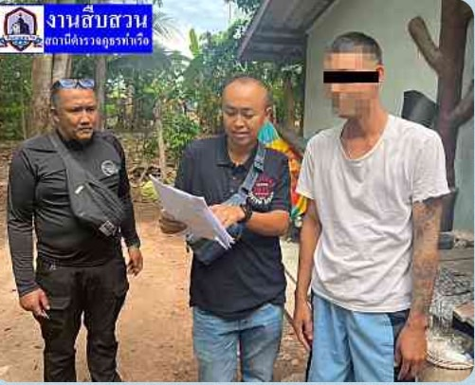

*** สภ.ท่าเรือ ภ.จว.กาญจนบุรี ***
เรียนผู้บังคับบัญชาเพื่อโปรดทราบ
วันที่ 3 ธันวาคม 2566 เวลาประมาณ 15.30 น. ภายใต้การอำนวยการของ พ.ต.อ.สมบัติ โพธิ์งาม ผกก.สภ.ท่าเรือ ,
พ.ต.ท.สายชล แสนสุข รอง ผกก.สส.สภ.ท่าเรือ โดยการปฎิบัติของชุดสืบสวน สภ.ท่าเรือ ประกอบด้วย พ.ต.ท.ทศพล ปอปรีดา สว.สส.สภ.ท่าเรือ , ร.ต.ต.สุพจน์ จอมคำ รอง สวฯ , ด.ต.สมชัย เผื่อนผุด , ส.ต.ต.ปิยพล จันทร์โอ , ส.ต.ต.ชุติพนธ์ บุญมาก , ส.ต.ต.จักรวุฒิ ใจซื่อ ได้ร่วมกันจับกุมผู้ต้องหา ตามหมายจับ 1 ราย 1 คน ดังนี้
📍 นายอรรถชัย หรือโต ใจซื่อ อายุ 31 ปี บ้านเลขที่ 21 หมู่ 6 ต.หนองลาน อ.ท่ามะกา จ.กาญจนบุรี
หมายเลขประจำตัวประชาชน 1-1005-00631-03-1
📍 ตามหมายจับของศาล : จังหวัดกาญจนบุรี ที่ จ.557/2566 ลง 8 ก.ย.66 คดีอาญาที่ 402/65
📍ซึ่งต้องหาว่ากระทำความผิดฐาน : “ลักทรัพย์ หรือรับของโจร”
📍 สถานที่จับกุม : หน้าบ้านเลขที่ 28 หมู่ 7 (บ้านแดนตะวัน) ต.พังตรุ อ.ท่าม่วง จ.กาญจนบุรี
📍 จึงได้ทำการจับกุมตัวผู้ต้องหา นำส่ง พงส. สภ.ท่าเรือ เพื่อดำเนินการตามตามกฎหมายต่อไป

รายงานการปฏิบัติราชการงานสอบสวน
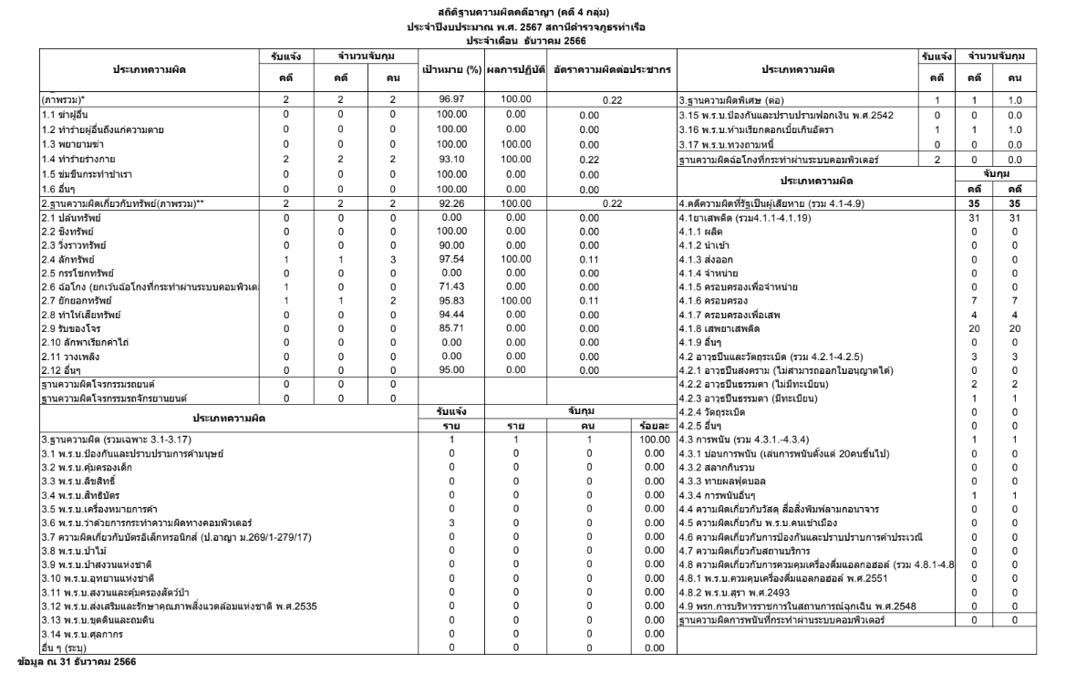

ตรวจสถานที่เกิดเหตุ
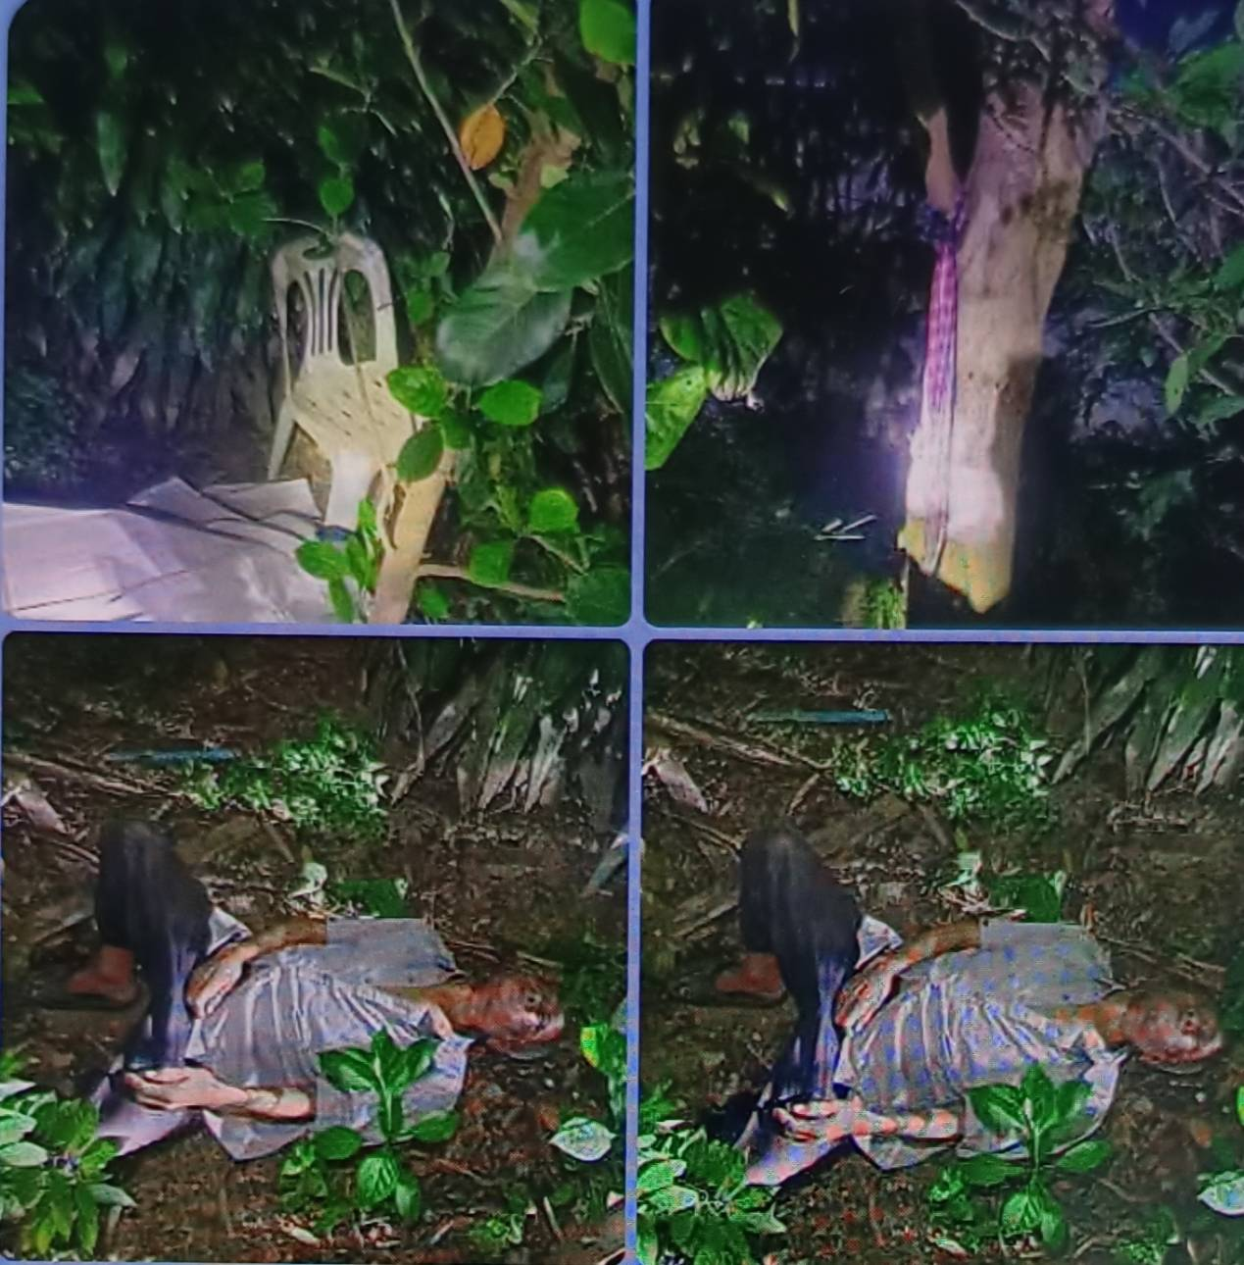

สภ.ท่าเรือ
1. รายงานเหตุน่าสนใจ : ผูกคอตาย
2. ผู้กล่าวหา : นายจักรกฤษณ์ รักเหลือ
3. ผู้ตาย : นายแอบ หนูโดด อายุ 77 ปี
5. วันเวลาที่เกิดเหตุ : 6 ธันวาคม 2566 เวลาประมาณ 19.00 น.
6. สถานที่เกิดเหตุ : ต้นไม้ข้างบ้านเลขที่ 38 ถนนตะคร้ำเอน ตำบลตะคร้ำเอน อำเภอท่ามะกา จังหวัดกาญจนบุรี
6. ทรัพย์สินที่ถูกประทุษร้าย : -
7. พฤติการณ์โดยย่อ : เมื่อวันที่ 6 ธันวาคม 2566 เวลาประมาณ 18.30 น. นายจักรกฤษณ์ รักเหลือ อายุ 50 ปี เป็นญาติของผู้ตาย มาพบผู้ตายใช้ผ้าขาวม้าผูกกับต้นไม้ข้างบ้าน สาเหตุเกิดจากความเครียดเรื่องปัญหาสุขภาพ
8. สิ่งที่ดำเนินการไปแล้ว
8.1. ร่วมกับเจ้าฝ่ายสืบสวน ตรวจที่เกิดเหตุพร้อมจัดทำบันทึกที่เกิดเหตุทำแผนที่สังขปฯ , ถ่ายภาพที่เกิดเหตุไว้ส่วนหนี่งแล้ว
8.2. ประสาน เจ้าหน้าที่พิสูจน์หลักฐาน จว.กาญจนบุรี ร่วมตรวจสถานที่เกิดเหตุเพื่อเก็บวัตถุพยานแล้ว
8.3 ร่วมกับแพทย์ รพ.มะการักษ์ ทำการชันสูตรพลิกศพ นายแอบฯ ผู้ตาย ไว้เบื้องต้น
9. สิ่งที่จะดำเนินการต่อไป
9.1 สอบปากคำพยานในที่เกิดเหตุ
9.2 ส่งศพไปผ่าตรวจที่โรงพยาบาลราชบุรี 10. ชื่อ พงส./หมายเลขโทรศัพท์ : พ.ต.ท.อุทัย เปี่ยมลาภ สว.(สอบสวน)สภ.ท่าเรือ โทร.081-985-3958
11. พ.ต.อ สมบัติ โพธิ์งาม ผกก.สภ.ท่าเรือ โทร.06-1949-3653

ตรวจสถานที่เกิดเหตุ
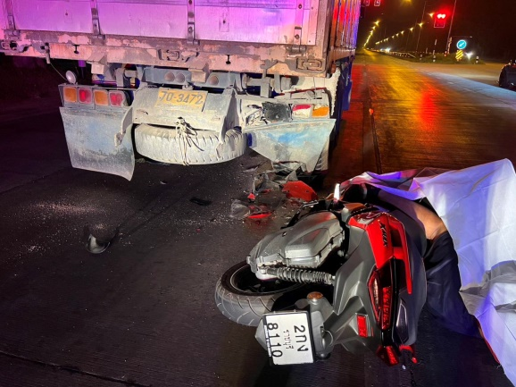
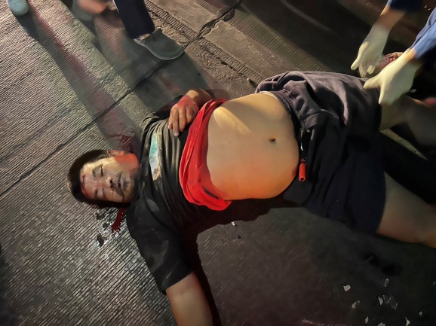

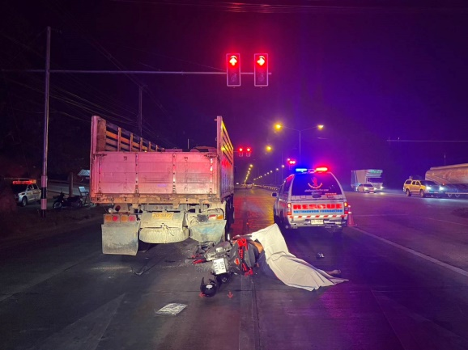
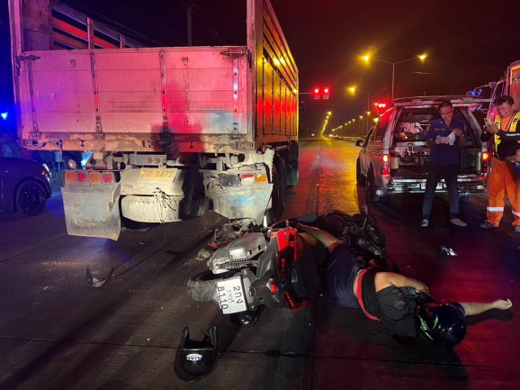

สภ.ท่าเรือ
1. รายงานเหตุน่าสนใจ : จักรยานยนต์ชนท้ายรถสิบล้อ
2. ผู้กล่าวหา :
3. ผู้ตาย/บาดเจ็บ : นายมาโนช โกลากุลอายุ 36 ปี (ผู้ขับขี่เสียชีวิต),นายอนุทิน ครองเมือง อายุ 41 ปี (คนโดยสารได้รับบาดเจ็บ)
5. วันเวลาที่เกิดเหตุ : 9 ธันวาคม 2566 เวลาประมาณ 04.10 น.
6. สถานที่เกิดเหตุ : ถนนแสงชูโต สี่แยกสัญญาณไฟอนุชน ตำบลท่าเรือ อำเภอท่ามะกา จังหวัดกาญจนบุรี
6. ทรัพย์สินที่ถูกประทุษร้าย : -
7. พฤติการณ์โดยย่อ : เมื่อวันที่ 9 ธันวาคม 2566 เวลาประมาณ 04.00 น. นายประจิม ฉุยเนย อายุ 53 ปี ผู้ขับขี่รถบรรทุกสิบล้อ ทะเบียน 70-3472 กาญจนบุรี จอดติดไฟแดง ได้มีรถจักรยานยนต์ ยี่ห้อยามาฮ่า X-MAX สีแดง ทะเบียน 2 กง 8110 ราชบุรี ชนบริเวณท้ายรถบรรทุกสิบล้อ เป็นเหตุให้นายมาโนชฯ ผู้ขับขี่เสียชีวิตในที่เกิดเหตุ และนายอนุทินฯ ผู้โดยสารได้รับบาดเจ็บ นำส่งโรงพยาบาลมะการักษ์
8. สิ่งที่ดำเนินการไปแล้ว
8.1. ร่วมกับเจ้าหน้าที่สายตรวจ ตรวจที่เกิดเหตุพร้อมจัดทำบันทึกที่เกิดเหตุทำแผนที่สังเขปฯ , ถ่ายภาพที่เกิดเหตุไว้ส่วนหนี่งแล้ว
8.2. ประสาน เจ้าหน้าที่พิสูจน์หลักฐาน จว.กาญจนบุรี ร่วมตรวจสถานที่เกิดเหตุเพื่อเก็บวัตถุพยานแล้ว
8.3 ร่วมกับแพทย์ รพ.มะการักษ์ ทำการชันสูตรพลิกศพ นายมาโนชฯ ผู้ตาย ไว้เบื้องต้น
9. สิ่งที่จะดำเนินการต่อไป
9.1 สอบปากคำพยานในที่เกิดเหตุ
9.2 ส่งศพไปผ่าตรวจที่โรงพยาบาลราชบุรี 10. ชื่อ พงส./หมายเลขโทรศัพท์ : ร.ต.ท.ธีรพงศ์ โพธิ์ศรีทอง รอง สว.(สอบสวน)สภ.ท่าเรือ โทร.093-826-8777
11. พ.ต.อ สมบัติ โพธิ์งาม ผกก.สภ.ท่าเรือ โทร.06-1949-3653

